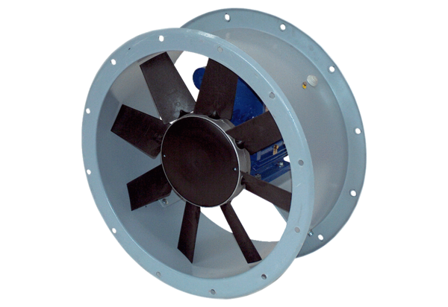Aksijalni cijevni ventilator DAR 90/6-3 ExJedinica za pakiranje: 1 komAsortiman: C
Broj artikla: 0073.0368Proizvođač: MAICO

